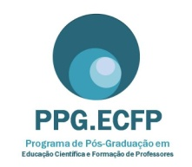


UNIVERSIDADE ESTADUAL DO SUDOESTE DA BAHIA
Campus Universitário de Jequié/BA
Departamento de Ciências Biológicas
Programa de Pós-Graduação Educação Científica e Formação de Professores
Mestrado Acadêmico
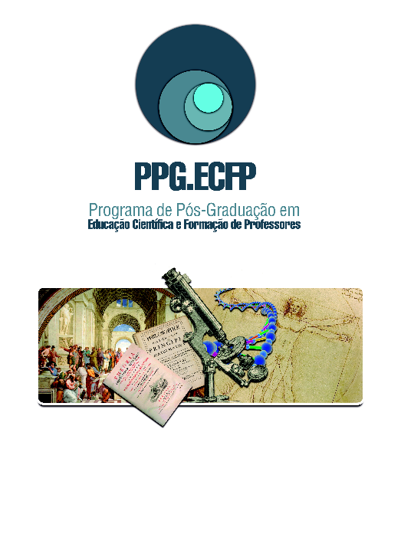
CONVITE PARA DEFESA DE DISSERTAÇÃO

Mestranda: Anni Barreto Lyra
Data: 25/05/2017 Horário: 14:00
Local: Sala do PPG – UESB-Jequié.

Banca:
Prof.ª Dr.ª Maria Deusa F. da Silva (PPG-ECFP)
Prof. Dr. Gilson Bispo de Jesus (UFRB)
Prof.ª Dr.ª Tânia Cristina Rocha S. Gusmão (PPG-ECFP)

O uso do Geogebra em atividades Matemáticas na formação do docente

